

**IS280 – ANALIZA I PROJEKTOVANJE SISTEMA**

PROJEKAT

**INFORMACIONI SISTEM MEDICINSKOG CENTRA**

Prof. Dr Svetlana Cvetanović AUTOR:

Asistent Vukašin Jeremić Milija Stojanović

milija.stojanovic.2246@metropolitan.ac.rs

U Beogradu, Avg 2017

**SADRŽAJ:**

1. Opis problema……………………………………………………………………………………………………………………….……3
2. Dokument zahteva………………………………………………………………………………………………………………………4
3. Dijagram aktivnosti………………………………………………………………………………………………………..……………5
4. Use case dijagram…………………………………………………………………………………………………………………….…7
5. Klasni dijagram……………………………………………………………..…………………………………………………………....9
6. Sekvencijalni i komunikacioni dijagram…………………………………………………………………………………..…10
7. Unapređeni klasni i paketni dijagram………………………………………………………………………………………..12
8. Relacioni model baze podataka…………………………………………………………………………………………………13
9. Sloj za interakciju čovek-računar…………………………………………………………………………………………….…14
10. **OPIS PROBLEMA**

Medicinski centar organizuje integrisanti sistem za upravljanje administriranjem pacijenata

koji obavljaju preglede na poliklinikama.

Da bi obavio pregled, pacijen prvo odlazi u medicinski centar. Međutim, pre dolaska, pacijent

mora da se preko Web site-a medicinskog centra registruje ostavljajući svoje personalne podatake

(ime, adresu stanovanja koja ne mora biti navedena i broj telefona). Takođe, u tom trenutku, on bira

lekara opšte prakse kod kojeg će se lečiti. Lekara opšte prakse određuje identifikacioni broj (koji se

nalazi u poznatom spisku identifikacionih brojeva lekara), ime i broj telefona.

Kada pacijent dođe kod izabranog lekara opšte prakse, on može pacijenta da uputi u druge

poliklinike u gradu gde živi ili van njegovog mesta prebivališta, radi pregleda kod lekara specijaliste.

Svaka poliklinika se karakteriše imenom, mestom i brojem telefona. Ne mogu da postoje dve

klinike koje se nalaze u istom mestu i imaju isto ime. Jedna poliklinika može da ima više lekara

specijalista. Jedan specijalista može da bude zapošljen u više klinika i da u njima obavlja preglede.

Specijalistu pored ID (iz poznatog spiska brojeva lekara) i imena, karakteriše još i njegova

specijalnost.

Sa dobijenim uputom, pacijent preko Web site-a treba da najpre pronađe polikliniku u kojoj

specijalista radi a zatim i da putem Web site-a zakaže pregled, birajući jedan od slobodnih temina

koje mu nudi site.

Nakon obavljenog pregleda, lekar specijalista upisuje podatake u dosije pacijenta (kao što su

uspostavljena dijagnoza i izdati recepti na osnovu kojih pacijent može podići lekove). Svaki dosije ima

broj dosijea koji mora biti jedinstven. Nakon jednog pregleda, može biti uspostavljena jedna dijagnoza

i izdato više recepata. Svaki recept sadrži šifru i ime prepisanog leka koji se uzima iz šifarnika lekova

kao i način njegove upotrebe. Po jednom receptu se može uzeti samo jedan lek.

Priliskom odlaska pacijenta u apoteku da podigne prepisane lekove, apotekat naznačava

recepte po kojima su lekovi izdati.

1. **DOKUMENT ZAHTEVA**

**Nefunkcionalni zahtevi:**

1. Sistem treba da radi na Windows, Mac i Linux platformama

2. Sistem treba da radi na svim Web browser pretraživačima (Chrome, Mozilla, Edge, Explorer, Safari, Opera…)

3. Sistem treba da bude dostupan 24/7

4. Sistem treba da obezbedi zaštitu podataka

5. Sistem treba da bude jednostavan za navigaciju

6. Sistem treba da odgavari na zahtev najkasnije u roku od 5 sekundi

**Funkcionalni zahtevi:**

1. Registracija pacijenta

1.1. Unos ličnih podataka

1.2. Pamćenje podataka

1.3. Dodeljivanje ID-ja

2. Odabir lekara opšte prakse

2.1. Mogućnost pretrage i odabira lekara opšte prakse prema navedenom spisku lekara

3. Zakazivanje pregleda

3.1. Mogućnost pretrage poliklinike

3.2. Mogućnost odabira i zakazivanja termina pregleda kod lekara specijaliste

4. Upisivanje podataka u dosije pacijenta

4.1. Mogućnost unosa podataka uspostavljene dijagnoze i izdatih recepata

1. **DIJAGRAM AKTIVNOSTI**

**Dijagram aktivnosti registracije pacijenta i odabira lekara opšte prakse**



**Dijagram aktivnosti odabira termina, pregleda i uzimanja lekova u apoteci**



1. **USE CASE DIJAGRAM**

**Use case dijagram pacijenta**



**Use case dijagram lekara opšte prakse**



**Use case dijagram lekara specijaliste**



1. **KLASNI DIJAGRAM**



1. **SEKVENCIJALNI I KOMUNIKACIONI DIJAGRAM**

**Sekvencijalni dijagram**



**Komunikacioni dijagram**



1. **UNAPREĐENI KLASNI I PAKETNI DIJAGRAM**

**Unapređeni klasni i paketni dijagram**



**Unapređeni klasni sa paketnim dijagramom**

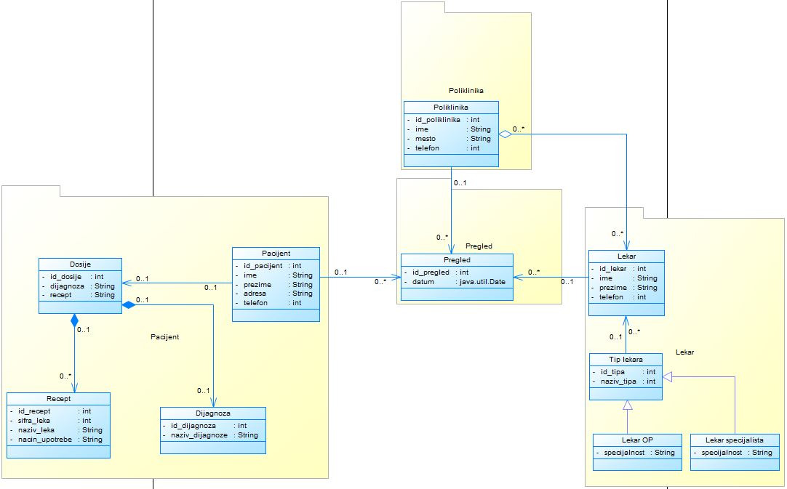

1. **RELACIONI MODEL BAZE PODATAKA**



1. **SLOJ ZA INTERAKCIJU ČOVEK-RAČUNAR**

